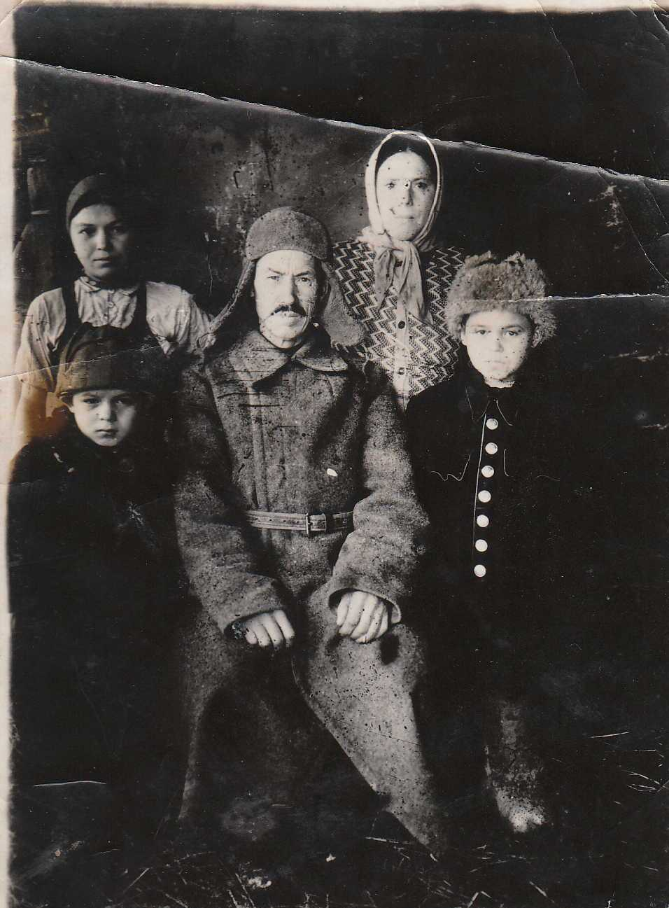
Шайдуллина
Савда
Мухаметзяновна

1932 года рождения уроженка деревни Камаево Сарсак-Омгинского сельского совета. Проводила на фронт своего отца и троих братьев. Имеет 4 класса образования. «Ходить в школу было не в чем. На детей в сутки давали 200 грамм хлеба, тяжелый, замешивался на свекле, чай заваривали из ягодных листьев, морковки. После обеда вручную пололи сорняк на пшеничных полях, сеяли пшеницу на быках, убирали зерно, собирали в валки и грузили в барабан комбайна, где оно там обмолачивалось. Собирали и сушили лекарственные травы. Растили лошадей для фронта. Зимними вечерами при лампах вязали варежки для солдат» - вспоминает Савда апа со слезами на глазах. Ветеран тыла. Как и все во время войны она трудилась под девизом
«Всё для фронта, всё для Победы!».
